№ 537-НҚ от 23.12.2021

Приложение

УТВЕРЖДЕНА
Приказом Председателя
РГУ «Комитет медицинского и фармацевтического контроля Министерства здравоохранения Республики Казахстан»
от «_ » 202 г.
№

Приложение 2

УТВЕРЖДЕНА
Приказом Председателя
РГУ «Комитет медицинского и фармацевтического контроля Министерства здравоохранения Республики Казахстан»
от «_3» сентября 2021г.
№ 370-НҚ

Инструкция по медицинскому применению лекарственного препарата (Листок-вкладыш)

▼Лекарственный препарат подлежит дополнительному мониторингу, который способствует быстрому выявлению новых сведений о безопасности. Это позволит в короткий срок выявить новую информацию о безопасности. Обращаемся к работникам системы здравоохранения с просьбой сообщать о любых подозреваемых нежелательных реакциях.

Торговое наименование
Комирнати (вакцина против COVID-19 на основе мРНК
(модифицированная нуклеозидами)

Международное непатентованное название
Нет

Лекарственная форма, дозировка
Kонцентрат для дисперсии для инъекций, 30 мкг/доза (0.3 мл)

Фармакотерапевтическая группа Вакцины, другие вирусные вакцины. Код АТХ: J07BX03

Показания к применению
Комирнати является вакциной, применяемой для профилактики заболевания COVID-19, вызываемого вирусом SARS-CoV-2.
Комирнати показан взрослым и подросткам в возрасте 12 лет и старше. Вакцина заставляет иммунную систему (естественную защитную систему организма) вырабатывать антитела и клетки крови, которые противодействуют вирусу, тем самым защищая организм от COVID-19.

Так как Комирнати не содержит вирус для выработки иммунной защиты, он не может вызвать инфекцию COVID-19.

Перечень сведений, необходимых до начала применения

Противопоказания
- Аллергия на действующее вещество или любые другие компоненты препарата (перечисленные в разделе «Дополнительные сведения»).

Особые указания и меры предосторожности
Перед применением вакцины проконсультируйтесь с лечащим врачом, фармацевтом или медсестрой в следующих случаях:
- у Вас когда-либо возникала тяжелая аллергическая реакция или проблемы с дыханием после введения какой-либо другой вакцины или после введения Комирнати в прошлом;
- Вы волнуетесь из-за процедуры вакцинации или когда-либо падали в обморок после любого укола;
- у Вас тяжелая болезнь или инфекция с высокой температурой. Однако Вы можете вакцинироваться, если у Вас легкое повышение температуры или инфекция верхних дыхательных путей, например простуда;
- у Вас проблемы со свертыванием крови, легко образуются синяки или Вы применяете лекарство против образования тромбов;
- у Вас ослаблена иммунная система из-за болезни, такой как ВИЧ- инфекция, или лекарства, такого как кортикостероид, которое влияет на Вашу иммунную систему.

После вакцинации Комирнати были зарегистрированы очень редкие случаи миокардита (воспаление сердечной мышцы) и перикардита (воспаление наружной оболочки сердца). Случаи заболевания в основном наблюдались в течение двух недель после вакцинации, чаще всего после второй вакцинации, и чаще у мужчин более молодого возраста. После вакцинации следует быть внимательным к признакам и симптомам миокардита и перикардита, таким как одышка, ощущение сердцебиения и боль в груди, и обратиться за неотложной медицинской помощью, если это произойдет.
Как и в случае любой другой вакцины, Комирнати может не полностью защитить всех вакцинированных, кроме того, неизвестно, как долго Вы будете защищены.
Вы можете получить третью дозу Комирнати. Третья доза может еще не обеспечить полный иммунитет к COVID-19 у людей с ослабленным иммунитетом. В этих случаях Вы должны продолжать соблюдать физические меры предосторожности, чтобы предотвратить COVID-19. Кроме того, Ваши близкие должны быть вакцинированы по мере

необходимости. Обсудите соответствующие индивидуальные рекомендации со своим врачом.

Взаимодействия с другими лекарственными препаратами
Сообщите лечащему врачу о том, что Вы принимаете, недавно принимали или можете начать принимать какие-либо другие препараты, или недавно получили какую-либо другую вакцину.

Специальные предупреждения
Применение в педиатрии
Комирнати не рекомендуется детям до 12 лет.
Во время беременности или лактации
Если Вы беременны или кормите грудью, думаете, что забеременели, или планируете беременность, перед получением данной вакцины проконсультируйтесь с лечащим врачом.

Комирнати содержит калий и натрий
Эта вакцина содержит менее 1 ммоль калия (39 мг) на дозу, т. е. практически не содержит калия.
Эта вакцина содержит менее 1 ммоль натрия (23 мг) на дозу, т. е. практически не содержит натрия.
Особенности влияния препарата на способность управлять транспортным средством или потенциально опасными механизмами Некоторые из эффектов вакцинации, упомянутых в разделе «Описание нежелательных реакций, которые проявляются при стандартном применении Комирнати и меры, которые следует принять в этом случае», могут временно повлиять на Вашу способность управлять транспортными
средствами или работать с механизмами. Прежде чем садиться за руль или работать с механизмами, подождите, пока эти эффекты не исчезнут.

Рекомендации по применению

Режим дозирования
Комирнати вводится после разведения в виде внутримышечной инъекции в дозе 0,3 мл в плечо.

Метод и путь введения
Для внутримышечного введения.

Частота применения с указанием времени приема
Вам будет сделано 2 инъекции. Для завершения курса вакцинации рекомендуется получить вторую дозу той же вакцины через 3 недели после первой дозы.
Бустерную дозу (третью дозу) Комирнати можно вводить по меньшей мере через 6 месяцев после введения второй дозы лицам в возрасте 18 лет и старше.

Если у Вас ослабленный иммунитет, Вы можете получить третью дозу Комирнати по меньшей мере через 28 дней после введения второй дозы.

Рекомендации по обращению за консультацией к медицинскому работнику для разъяснения способа применения лекарственного препарата
При наличии вопросов по применению Комирнати, обратитесь к лечащему врачу или медсестре.

Описание нежелательных реакций, которые проявляются при стандартном применении Комирнати и меры, которые следует принять в этом случае
Подобно всем вакцинам, Комирнати может вызывать нежелательные реакции, однако они возникают не у всех.
Очень часто (могут возникать у более чем 1 человека из 10):
- боль, припухлость в месте инъекции;
- утомляемость;
- головная боль;
- мышечная боль;
- боль в суставах;
- озноб;
- диарея;
- лихорадка.

Некоторые из вышеперечисленных нежелательных реакций у подростков в возрасте от 12 до 15 лет встречались несколько чаще, чем у взрослых.
Часто (могут возникать не более чем у 1 человека из 10):
- покраснение в месте инъекции;
- тошнота;
- рвота.

Нечасто (могут возникать не более чем у 1 человека из 100):
- увеличенные лимфоузлы (чаще наблюдается после бустерной дозы);
- недомогание;
- боль в руке;
- бессонница;
- зуд в месте инъекции;
- аллергические реакции, такие как сыпь или зуд;
- чувство слабости или отсутствие сил/сонливость;
- снижение аппетита;
- чрезмерная потливость;
- ночная потливость.

Редко (могут возникать не более чем у 1 человека из 1000):

- временный односторонний паралич лицевого нерва;
- аллергические реакции, такие как крапивница или отек лица.

Неизвестно (исходя из имеющихся данных частоту возникновения определить невозможно)
- тяжелая аллергическая реакция;
- воспаление сердечной мышцы (миокардит) или воспаление наружной оболочки сердца (перикардит), которое может привести к одышке, учащенному сердцебиению или боли в груди;
- обширная отечность в месте инъекции с распространением на всю конечность;
- отечность лица, если в прошлом были сделаны дерматологические наполнители в область лица.

При возникновении нежелательных лекарственных реакций обращаться к медицинскому работнику, фармацевтическому работнику или напрямую в информационную базу данных по нежелательным реакциям (действиям) на лекарственные препараты, включая сообщения о неэффективности лекарственных препаратов: РГП на ПХВ «Национальный Центр экспертизы лекарственных средств и
медицинских изделий» Комитета медицинского и фармацевтического контроля Министерства здравоохранения Республики Казахстан http://www.ndda.kz

Дополнительные сведения

Состав лекарственного препарата
Один флакон (0,45 мл) содержит 6 доз по 0,3 мл после разведения.
В 1 дозе (0,3 мл) содержится 30 мкг вакцины против COVID-19 (BNT162b2)¹ на основе мРНК (инкапсулированной в липидные наночастицы).
вспомогательные вещества: ((4-гидроксибутил)азанедиил)бис(гексан-6,1- диил)бис(2-гексилдеканоат) (ALC-0315), 2-[(полиэтиленгликоль)-2000]- N,N-дитетрадецилацетамид (ALC-0159), 1,2-дистеароил-sn-глицеро-3- фосфохолин (ДСФХ), холестерин, сахароза, натрия хлорид, калия хлорид, динатрия гидрофосфата дигидрат, калия дигидрофосфат, вода для инъекций.
¹ Код продукта BNT162b2 представляет собой spike белок SARS-CoV-2, кодируемый РНК против COVID-19.

Описание внешнего вида, запаха, вкуса
Дисперсия белого или почти белого цвета (pH: 6,9–7,9).

Форма выпуска и упаковка

Прозрачный многодозовый флакон вместимостью 2 мл (стекло I гидролитического класса), укупоренный пробкой (синтетический бромбутиловый каучук) и обжатый алюминиевым колпачком с пластиковой крышкой типа «flip-off».
Каждый флакон содержит 6 доз.
По 195 флаконов помещают в картонную коробку.

Срок хранения Невскрытый флакон Замороженный флакон
9 месяцев при температуре от -90 °C до -60 °C.
В течение срока годности длительностью 9 месяцев невскрытые флаконы можно хранить и транспортировать при температуре от -25 °C до -15 °C в течение единого периода до 2 недель, а затем помещать обратно в условия хранения при температуре от -90 °C до -60 °C.

Размороженный флакон
1 месяц при температуре от 2 °C до 8 °C.
В течение срока годности длительностью 1 месяц при хранении при температуре от 2 °C до 8 °C длительность периода транспортировки может составлять до 12 часов. До использования невскрытый флакон можно хранить до 2 часов при температуре до 30 °C.

После размораживания вакцину не следует повторно замораживать.

Не применять по истечении срока годности!

Условия хранения
Следующая информация о хранении, сроке годности и использовании препарата предназначена для медицинских работников.
Хранить в морозильной камере при температуре от –90 до –60 °C. В течение срока годности длительностью 9 месяцев невскрытые флаконы можно хранить и транспортировать при температуре от -25 °C до -15 °C в течение единого периода длительностью до 2 недель, а затем помещать обратно в условия хранения при температуре от -90 °C до -60 °C.
Хранить в оригинальной упаковке для защиты от света.
Перенос замороженных флаконов при сверхнизкой температуре (< -60 °C)
- Закрытые крышками лотки с флаконами, содержащие по 195 флаконов, могут извлекаться из морозильной камеры со сверхнизкой температурой (< -60 °C) и находиться при температуре до 25 °C до 5 минут.
- Лотки с открытыми крышками или содержащие менее 195 флаконов могут извлекаться из морозильной камеры со сверхнизкой

температурой (< -60 °C) и находиться при температуре до 25 °C до 3 минут.
- После возвращения из условий температуры до 25 °C в морозильную камеру лотки с флаконами должны оставаться в условиях заморозки не менее 2 часов до следующего извлечения.

Перенос замороженных флаконов при хранении при температуре от -25
°C до -15 °C
- Закрытые крышками лотки с флаконами, содержащие по 195 флаконов, могут извлекаться из морозильной камеры (-25 °C до - 15 °C) и находиться при температуре до 25 °C до 3 минут.
- Лотки с открытыми крышками или содержащие менее 195 флаконов могут извлекаться из морозильной камеры (-25 °C до -15 °C) и находиться при температуре до 25 °C до 1 минуты.

После извлечения флакона из лотка, его следует разморозить для использования.
После размораживания вакцину следует немедленно развести и использовать. Однако, данные о стабильности при использовании препарата показали, что после извлечения из морозильной камеры и до использования неразведенная вакцина может храниться до 1 месяца при температуре 2–8 °C. В течение срока хранения 1 месяц при температуре 2– 8 °C до 12 часов может быть использовано для транспортировки. До начала использования неоткрытый флакон можно хранить в течение 2 часов при температуре до 30 °C.
После разведения хранить и транспортировать вакцину при температуре 2– 30 °C и использовать в течение 6 часов. Остатки неиспользованной вакцины следует утилизировать.
После изъятия из морозильной камеры и разведения флаконы следует отметить и указать новую дату и время утилизации. После размораживания вакцину нельзя повторно замораживать.
При наличии частиц или в случае изменения цвета разведенную вакцину не используют.
Хранить в недоступном для детей месте!

Условия отпуска из аптек
Для специальных лечебных учреждений

Сведения о производителе
Пфайзер Мануфактуринг Бельгия Н.В., Бельгия Рийксвег 12,

2870 Пюрс, Бельгия
Тел: + 323 890 92 11

Держатель регистрационного удостоверения
Пфайзер Эйч Си Пи Корпорэйшн, США
235 Ист 42 Стрит, Нью-Йорк, штат Нью-Йорк 10017-5755 США
Tел: 212-573-2323
Факс: 212-573-1895

Наименование, адрес и контактные данные (телефон, факс, электронная почта) организации на территории Республики Казахстан, принимающей претензии (предложения) по качеству лекарственных средств от потребителей и ответственной за пострегистрационное наблюдение за безопасностью лекарственного средства
Филиал компании Pfizer Export B.V. (Пфайзер Экспорт Би.Ви.) в Республике Казахстан
Республика Казахстан, г. Алматы, 050000, Медеуский район, проспект Нурсултана Назарбаева, д. 100/4
тел.: +7 (727) 250 09 16
факс: +7 (727) 250 42 09
электронная почта: PfizerKazakhstan@pfizer.com

Следующая информация предназначена только для медицинских работников
Комирнати вводят внутримышечно после разведения в виде первичного курса из 2 доз (по 0,3 мл каждая) с интервалом в 3 недели. Бустерную дозу (третью дозу) Комирнати можно вводить по меньшей мере через 6 месяцев после введения второй дозы лицам в возрасте 18 лет и старше.
Лицам с тяжелым иммунодефицитом третью дозу можно вводить по меньшей мере через 28 дней после введения второй дозы.
Отслеживаемость
Для улучшения отслеживаемости биологических лекарственных препаратов в медицинской карте пациента следует ясно указать название и номер серии введенного препарата.

Инструкции по обращению
Для обеспечения стерильности приготовленной дисперсии Комирнати ее приготовление должен выполнять квалифицированный медицинский специалист в асептических условиях.

РАЗМОРАЖИВАНИЕ ПЕРЕД РАЗВЕДЕНИЕМ

Не более 2 часов при комнатной температуре  (до 30 °C). | - Многодозовый флакон хранят в замороженном состоянии и размораживают перед разведением. Замороженные флаконы размораживают при температуре 2–8 °C; размораживание упаковки на 195 флаконов может занять 3 часа. В качестве альтернативы замороженные флаконы можно размораживать в течение 30 минут при температуре до 30 °C для незамедлительного использования.  - Неоткрытый флакон можно хранить до 1 месяца при температуре от 2 °C до 8 °C. При сроке годности 1 месяц при температуре от 2 °C до 8  °C длительность транспортировки может составлять до 12 часов.  - Размороженный флакон доводят до комнатной температуры и аккуратно переворачивают 10 раз перед разведением. Не встряхивать.  - До разведения размороженная дисперсия может содержать непрозрачные аморфные частицы белого или почти белого цвета.
РАЗВЕДЕНИЕ
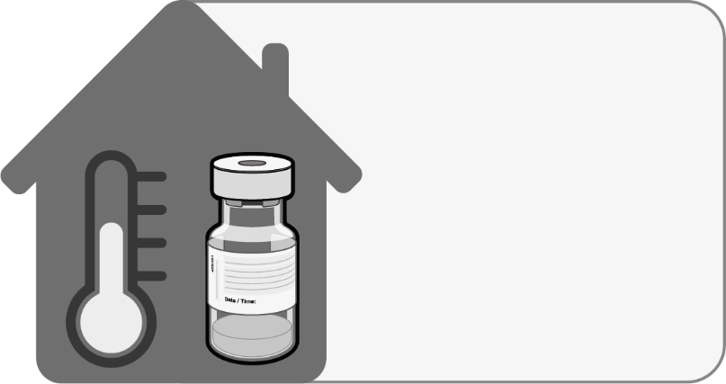

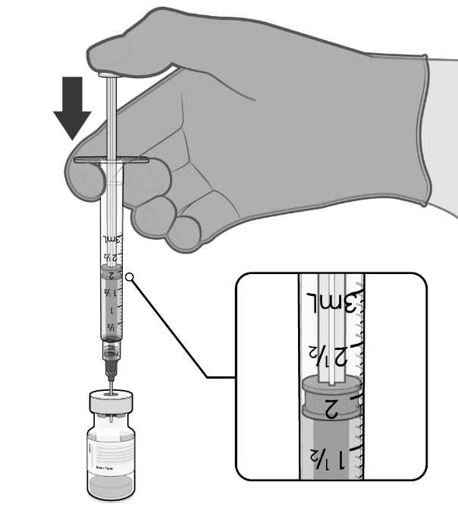  1,8 мл 0,9 % раствора хлорида натрия для инъекций | - Размороженную вакцину разводят в оригинальном флаконе с помощью 1,8 мл раствора хлорида натрия для инъекций с концентрацией 9 мг/мл (0,9 %) с использованием иглы калибровочного размера 21 или меньше в асептических условиях.
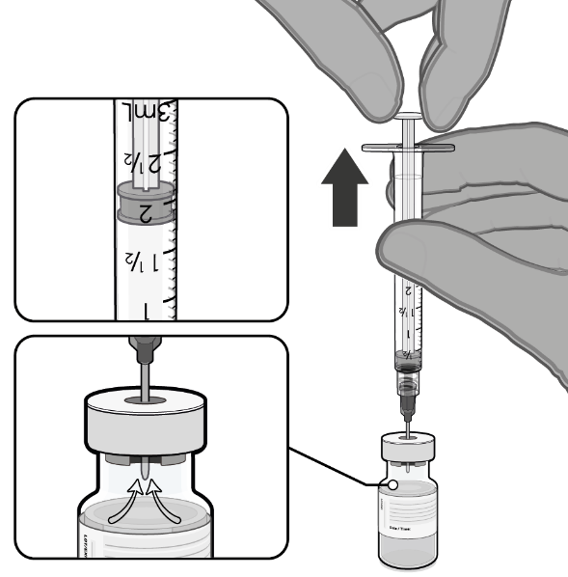  Оттяните поршень до 1,8 мл для удаления воздуха из флакона | - Перед извлечением иглы из пробки флакона выравнивают давление во флаконе путем  вытягивания 1,8 мл воздуха в пустой шприц для разведения.

Аккуратно переворачивают 10 раз |  |  | - Разведенную дисперсию 10 раз аккуратно переворачивают. Не встряхивать.  - Разведенная вакцина должна представлять собой дисперсию почти белого цвета. При наличии частиц или в случае изменения цвета разведенную вакцину не используют.
 | 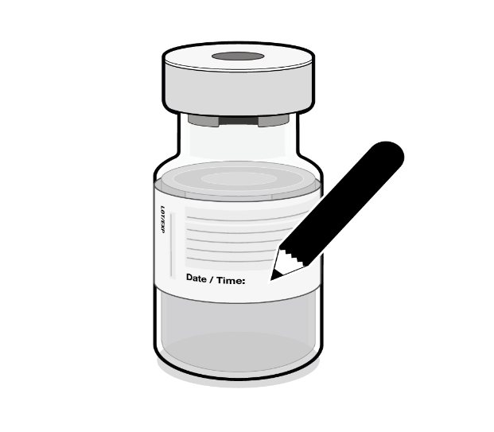 |  | - После разведения на флаконе следует указать соответствующие дату и  время.  - После разведения вакцину следует хранить при температуре 2–30 °C и использовать в течение 6 часов (включая период транспортировки).  - Не замораживать и не встряхивать разведенную дисперсию. В случае хранения разведенной дисперсии в холодильнике перед использованием ее доводят до комнатной температуры.
Запишите соответствующие дату и время.
Используйте в течение 6 часов после разведения
ПРИГОТОВЛЕНИЕ ОТДЕЛЬНЫХ ДОЗ КОМИРНАТИ ОБЪЕМОМ 0,3 МЛ
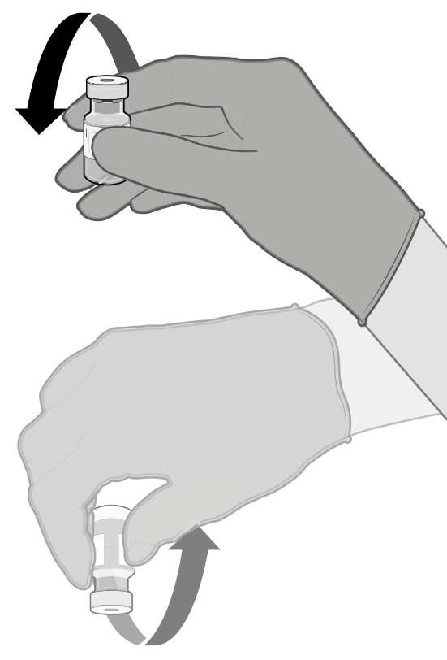

0,3 мл разведенной вакцины | - После разведения флакон содержит 2,25 мл вакцины, и из него можно извлечь 6 доз по 0,3 мл.  - В асептических условиях очищают пробку флакона одноразовым антисептическим тампоном.  - Извлекают 0,3 мл препарата Комирнати с помощью шприца.  Для извлечения 6 доз из одного
 | флакона следует использовать
 | шприцы и (или) иглы с малым
 | «мертвым» объемом.
 | Совокупный малый «мертвый»
 | объем шприца и иглы должен
 | составлять не более 35 мкл.
 | При использовании стандартных
 | шприцев и игл объема вакцины
 | может не хватить для
 | извлечения шестой дозы из
 | флакона.
- Объем каждой дозы вакцины должен составлять 0,3 мл.
- Если количества вакцины во флаконе не хватает на полную дозу объемом 0,3 мл, выбросьте флакон, не используя остаток.
- Остатки неиспользованной вакцины следует утилизировать в течение 6 часов после разведения.
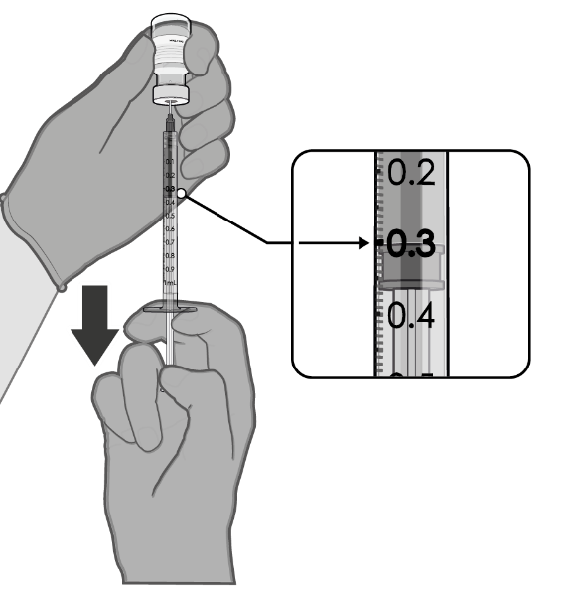

Утилизация
Весь неиспользованный лекарственный препарат или отходы следует утилизировать в соответствии с местными требованиями.

Согласовано
23.12.2021 10:44 Балтабекова Динара Жумагалиевна
23.12.2021 12:01 Мукатаева Жанна Адильхановна
23.12.2021 14:34 Ержанова Сауле Амантаевна
Подписано
23.12.2021 14:37 Байсеркин Бауыржан Сатжанович

